COMPAÑÍA INFORMA
Buenos Aires, 25 de agostO de 2021 |  | Circular: 400/21 b
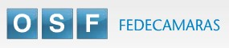 | Reactivación de servicios
CÓDIGO DE ENTIDAD: 288

Informamos la reactivación de servicios de FEDECÁMARAS a partir de la fecha. Por lo tanto, su farmacia continúa habilitada para brindar servicios a dichos beneficiarios, rectificándose lo comunicado mediante la Circular 371/21 del 20/08/2021.

Sin otro particular, los saludamos atentamente.

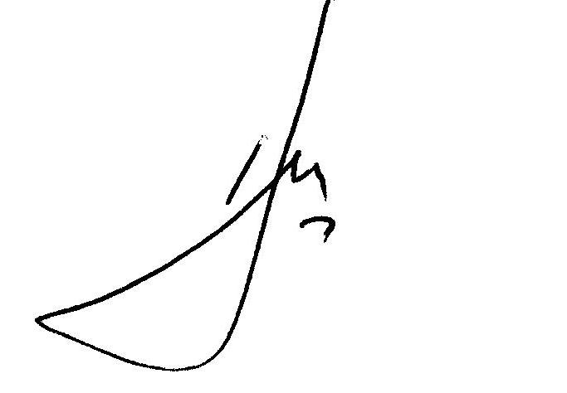
Daniel Madrid
Gerente Comercial

